Nomor : {nomor_surat}
Lampiran : {lampiran}
Perihal : UNDANGAN
Kepada Yth:
{tujuan_surat}
di –
T E M P A T
Assalamu’alaikum Warahmatullahi Wabarokatuh
Bismillahirrahmanirrahim
Salam silaturahmi kami sampaikan, semoga dalam menjalankan aktivitas sehari-hari kita senantiasa mendapatkan rahmat dari Allah SWT. Aamiin.
Sehubungan akan dilaksanakannya kegiatan {nama_kegiatan} oleh Pimpinan Anak Cabang IPNU IPPNU Kecamatan Loceret. Dengan ini kami mengharap kehadirannya besok pada:
Hari/Tanggal : {hari_tanggal}
Waktu : {waktu}
Tempat : {tempat}
Demikian surat undangan ini kami sampaikan. Atas perhatian dan kerjasamanya, kami sampaikan terima kasih.
Wallahulmuwafiq ila aqwamithariq
Wassalamu’alaikum Warrahmatullahi Wabarokatuh
Nganjuk, {tanggal_hijriah} H
{tanggal_masehi} M
PIMPINAN ANAK CABANG
IKATAN PELAJAR NAHDLATUL ULAMA
IKATAN PELAJAR PUTRI NAHDLATUL ULAMA
KECAMATAN LOCERET
KHARFIN DANIAL WAKHDANI  Ketua IPNU |       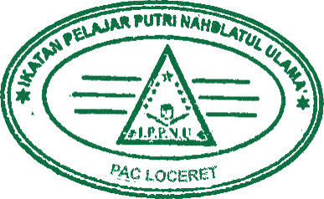  RAHMA MAULIDIYATUL CHUMAIRO  Ketua IPPNU

